La dynastie
Cycle : 2.
La leçon est donnée en cycle = 1ère et 2ème primaire.

Objectif :
Au terme de la leçon, les élèves seront rendus capables de créer leur arbre généalogique et d’utiliser les mots appropriés aux différentes personnes constituant une famille.
Compétences :
CLH.2.2 : Identifier et caractériser la vie en société.
CLT.3.2. : Construire des représentations du temps (basées sur des concepts de chronologie.
CLH.3.1 : Représenter des données relatives à l’homme.
Pré requis :
Les enfants connaissent déjà le vocabulaire essentiel de la famille (du moins, dans la plupart des cas) : fille, fils, père, mère.
Matériel :
- Panneau représentant l’arbre généalogique.
- Les enveloppes contenant des images de : Albert II, Fabiola, Philippe, Mathilde, Elisabeth, Gabriel et Emmanuel.
- Des enveloppes contenant des bandelettes ainsi que des images.
- Arbres généalogiques vierges : 2 formats différents.
- Toutes les images plastifiées en grand.

Analyse matière adulte :
1. Vocabulaire :

Généalogie : Suite, dénombrement des membres d’une famille ; suite des ancêtres d’une personne ou d’une famille.
Arbre généalogie :
Représentation sous forme d’arbre de cette filiation.
Dynastie :
Suite des souverains appartenant à une même famille.
FAMILLE :

Oncle : frère du père ou de la mère
Tante : sœur du père ou de la mère
Neveu : fils du frère ou de la sœur
Nièce : fille du frère ou de la sœur
Fille : enfant garçon de la mère et du père
Fils : enfant fille de la mère et du père
Mère : femme qui a engendré un enfant
Père : homme qui a engendré un enfant
Grand-père : père d’un des parents
Grand-mère : mère d’un des parents
Cousin(e) : enfant de mon oncle et ma tante
Petit-fils/petite fille : enfant du fils ou de la fille de quelqu’un

2. L’arbre généalogique :
L’arbre généalogique est une ‘figure’ utilisée pour représenter une famille. C’est une façon de ‘ranger, d’organiser’ tous les gens d’une famille. Cela permet de voir les liens qu’il y a entre chacune des personnes de la famille.
Remarque : important : chaque ‘étage’ de l’arbre représente une génération. Malgré l’image de l’arbre, il est important que les choses soient bien organisées afin qu’on ne confonde pas les générations !

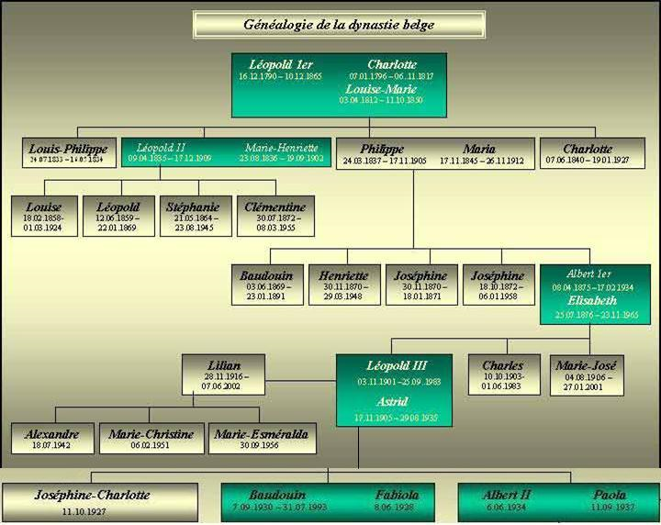

Cet arbre généalogique est incomplet. Il nous manque encore les 2dernières descendances. La suite de l’arbre généalogique sera reprise dans l’analyse matière enfant car nous allons nous intéresser avec eux qu’à la descendance à partir d’Albert II et de Fabiola.

3. Le rôle du roi.
La constitution ne lui a réservé que 2 domaines : la défense et les affaires. Tout est sous contrôle d’un ministre car celui-ci a la confiance du parlement et indirectement du peuple.
On peut comparer la fonction du roi à la fonction du notaire :
Le notaire décide de rien, il contrôle ce qu’on dit qui doit être conforme à la loi, puis il va l’enregistrer, lui donner une force/une publicité.
Même chose avec le roi, il vérifie que ce qui ce fait, ce fait conformément à la loi/constitution. Il joue un rôle de publicité/de contrôle par rapport à la loi par le fait même qu’il a signé.
4. La constitution.
Cette constitution de 1830 a des antécédents dont « la joyeuse entrée » en 1356.

Rappel de ce qu’était la joyeuse entrée :
Elle garantissait l’indivisibilité du duché du Brabant. Son objet était de limiter les pouvoirs des ducs et de leurs officiers. Cette charte garantissait à tous les Brabançons le bénéfice de la justice par droit et sentence. C’était une constitution d’une certaine manière.

La constitution de 1830 a été modifiée, il y a eu une série de réforme constitutionnelle.
Le suffrage, le droit de vote, il y a eu des restrictions au niveau des électeurs et des élus.
En 1892-1893 : suffrage plural universel : tous les hommes vote. Ils ont une voix, deux voix ou trois voix : une voix censitaire, s’ils payent beaucoup d’impôt et une voix capacitaire, s’ils ont un diplôme. Ce système était injuste pour les femmes et les pauvres.
En 1919-1920 : suite à la première guerre mondiale, le suffrage universel « pure et simple » réservé aux hommes. Les femmes ont le droit de voter uniquement si leur mari est décédé à la guerre et pour les élections communales.
En 1948 : suite à la deuxième guerre mondiale, le suffrage universel (hommes et femmes).
==) déduit que chaque fois après des guerres, cela entraîne de grands bouleversements sociaux. On promet chaque fois l’après-guerre, plus heureux.
En 1994 : Grande réforme dans la constitution : le premier arrêté a été modifié : « La Belgique est un Etat fédéral qui se compose de communautés et de régions. ».
Avant, la Belgique était un état Unitaire. Aujourd’hui, elle est un état fédéral.
La Belgique signait souvent des traités internationaux, c’est cela qui entraînait toutes les réformes constitutionnelle. Effectivement, chaque fois que la Belgique devenait signataire d’un traité, elle doit modifier la constitution pour pouvoir modifier les lois afin d’être en accord avec le traité.
5. Les rois de Belgique.
Premier roi des belges :
Après la Révolution de 1830, les Belges se sont mis à rechercher un roi pour gouverner leur pays.
Ils choisissent finalement un prince allemand : Léopold de Saxe-Cobourg Gotha
Les Belges lui proposent de gouverner la Belgique. Il accepta et devint le premier roi des Belges sous le nom de Léopold. (On ne le nomma pas encore Léopold Ier).
Il régna de 1831 à 1865.
Afin d’assurer un héritier au trône, il épousa une princesse française Louise-Marie d’Orléans.
Léopold Ier et Louise –Marie eurent trois enfants : Léopold II, Charlotte et Philippe.
Second roi des Belges :
Léopold II accède au trône à la mort de son père.
Il régna de 1865 à 1909.
Il épousa une princesse autrichienne Marie-Henriette.
Ils ont eu quatre enfants : Léopold, Clémentine, Stéphanie et Louise.
Léopold II était un roi très austère et très infidèle… Il a eu beaucoup d’enfants illégitimes.
Pour son pays, il a fait construire de grandes choses :
le Palais de Justice, le Cinquantenaire, l’Avenue Louise…
Il a « acheté » le Congo, qu’on appelait alors le « Congo belge », afin d’en exploiter les richesses naturelles comme l’or et les minerais…
Malheureusement pour Léopold II, son fils unique meurt à l’âge de dix ans, en tombant dans un bassin d’eau, au Parc royal.
Léopold II en sera très affecté et mènera la vie dure à ses trois filles…
Mais il faut un héritier quand même…Dès lors, il se retourne vers les fils de son frère, Philippe : Baudouin et Albert.
Troisième roi des belges :
Baudouin meurt très jeune, à l’âge de 20 ans. C’est donc son frère, Albert, qui succédera à Léopold II. Il régna de 1909 à 1934.
Il épousa une princesse de Bavière du nom d’Elisabeth.
Ce fut un couple très simple et très aimé du peuple.
Le roi Albert Ier n’hésita pas à monter au front pour combattre les Allemands avec ses soldats en 1914.
La reine Elisabeth, infirmière, soignait les soldats blessés.
Ils eurent trois enfants : Léopold, Charles et Marie-Josée.
Le roi se tua le 17 février 1934 en faisant de l’alpinisme à Marche-les-Dames.

Quatrième roi des Belges :
L’héritier d’Albert Ier, son fils Léopold devint roi sous le nom de Léopold III de 1934 à 1951.
Il épousa une princesse suédoise : Astrid.
Ils ont eu trois enfants : Joséphine-Charlotte, Baudouin et Albert.
Le roi Léopold III a abdiqué en faveur de son fils, Baudouin.
Cinquième roi des Belges :
Baudouin monte sur le trône et épouse une princesse espagnole : Fabiola.
Il régnera de 1951 à 1993.
Ils n’eurent pas d’enfants.
Lors de son décès, comme il n’avait pas d’héritier, c’est son frère qui monta sur le trône sous le nom d’Albert II. Il devint ainsi le sixième roi des Belges.

- Sens de la matière :
- Connaître ceux qui dirigent/ont dirigé son pays est capital pour éveiller sa citoyenneté ! Même dans l’optique d’une citoyenneté active, participative, il faut tout d’abord connaître la situation actuelle avant de pouvoir la changer.
- Les mots de vocabulaire que les enfants devront « photographier » au cours de cette séquence sont des mots de la vie de tous les jours que les enfants utiliseront souvent. Il est impératif que chacun ait un vocabulaire identique au sujet de la famille afin d’assurer une meilleure compréhension.
- En créant un arbre généalogique, les enfants vont aussi pouvoir s’identifier dans le temps et ainsi comprendre qu’il existe plusieurs générations. (Chacun possède des parents).
- Obstacles :
- Tous les enfants n’emploient peut-être pas le même vocabulaire pour désigner les personnes d’une même famille.
- Tous les descendants ne sont pas tous rois/ reines.
- Il existe différentes manières de représenter des arbres généalogiques.
- Lors de l’exercice, ils vont découvrir qu’il y a deux couples de grands parents. En effet, il s’agit des parents de la maman ainsi que les parents du papa. Il faudra alors leur préciser que dans le 1er arbre généalogique, les parents de Mathilde ne sont pas repris car ils ne font pas partie de la famille royale belge.
Analyse matière enfant :
Explications au sujet de la leçon :
- Nous nous baserons sur un arbre généalogique partant du bas vers le haut. Ainsi, les enfants pourront se repérer sur l’image d’un arbre qui grandit afin de créer leur « histoire généalogique ».
- Seul Le roi Albert II et la reine Fabiola, avec leurs descendances (enfants ainsi que petits-enfants du côté de Philippe et Mathilde) seront montrés aux enfants. En effet, l’objectif du cours étant de pouvoir créer un arbre généalogique étant constitué d’eux-mêmes, de leur parents et de leurs grands-parents.
- Le vocabulaire énoncé dans l’analyse matière adulte est d’application dans l’analyse matière enfant.

Cet arbre généalogique est représenté sur un grand panneau. Celui-ci sera placé au tableau et servira à la situation mobilisatrice. Toute la famille y sera représentée, mais le professeur indiquera que nous allons surtout nous intéresser à la première branche (celle de gauche).
Le titre de cet arbre leur fera penser au drapeau belge. Peut-être y feront-ils des liens.
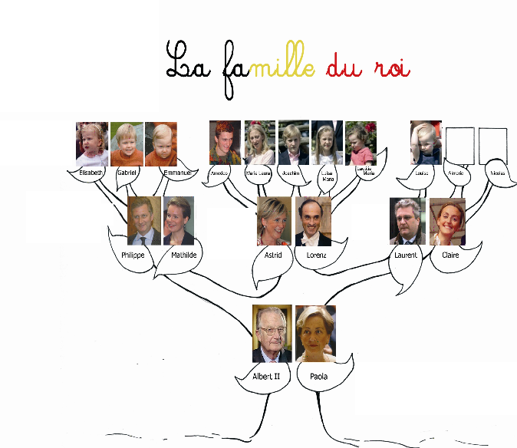

Déroulement :
Timing | Étapes. | Déroulement/ consignes d’organisation et de tâche.
5’ | Mise en situation. | P distribue aux es des enveloppes contenant des images de la descendance du roi Albert II et de la reine Fabiola.  « En silence, ouvrez vos enveloppes.  Observez les différentes images.  Placez-les sur votre banc, dans l’ordre que vous le voulez. »  P n’annonce encore rien et passe entre les bancs afin d’observer ce que les enfants font.
15’ | Mise en commun. | «Quelqu’un connaît-il une des personnes ? Comment les avez-vous placées ? Pourquoi? … »  Le but, ici, est de faire verbaliser les enfants sur leur manière de procéder.  P accroche ensuite le panneau de l’arbre généalogique.  « Qu’observons-nous sur ce panneau ? »  Réponses attendues : sur une partie de l’arbre, on aperçoit les mêmes images que sur le panneau. Toutes n’y sont pas. Peut-être que certains auront reconnus roi/reine/prince ou princesse.  «Placez les images sur votre banc de la manière dont celles-ci sont placées au TN.  Vous avez établit l’arbre généalogique de la princesse Elisabeth.»  Mise en commun au TN avec les images en grand.
20’ | synthèse | «Comment les images sont-elles placées ? »  Réponse attendue : les enfants sont tout en haut, les parents au milieu et les grands-parents en dessous.  Les images ont donc un ordre bien particulier. Mais il n’oublie pas d’expliquer que dans un arbre, on peut commencer par les enfants pour arriver aux grands-parents et bien plus loin dans la génération.  Afin d’expliquer que l’on peut commencer des enfants à la base ou alors des grands-parents, P va inverser les images au TN et demander si lorsqu’il place les images comme cela, le schéma est-il encore correct ?  Il fera cela quelques fois afin de vérifier la bonne compréhension des élèves.  P explique que l’on va s’intéresser à la première branche de l’arbre. En effet, il s’agit du roi de la Belgique, et des princes et princesses qui succèderont au roi. P peut aussi évoquer que ce sont eux qui succèderont au roi car ce sont les aînés (= les plus âgés de la famille).  En guise de synthèse, les enfants colleront les images sur l’arbre généalogique vierge que P leur distribue.  «Placez les images sur l’arbre généalogique. Lorsque vous avez terminé, levez votre doigt et je passerai vous dire si vous pouvez coller ou non. »
20’ | Exercices. | P distribue les différentes images aux élèves ainsi qu’un nouvel arbre généalogique vierge.  «Individuellement, replacez les images au bon endroit sur votre arbre. »  Les parrains/marraines, lorsque vous avez terminé, vous pouvez corriger votre filleul(e). »  P passera avec les colles et jettera, en même temps, un coup d’œil au travail des élèves.  Il ramassera ensuite les feuilles afin de corriger leur travail.
/ | Travail à domicile. | «Reconstituez l’arbre généalogique de votre famille, sur l’arbre vierge. »
15’ | Exercice oral. | P retourne au panneau de départ.  « Qui est Albert II pour Elisabeth ? … »  Etc …

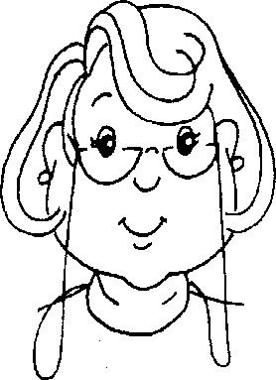
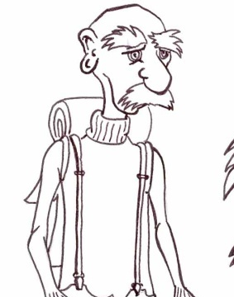
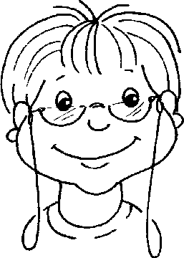
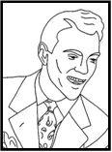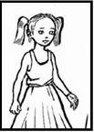
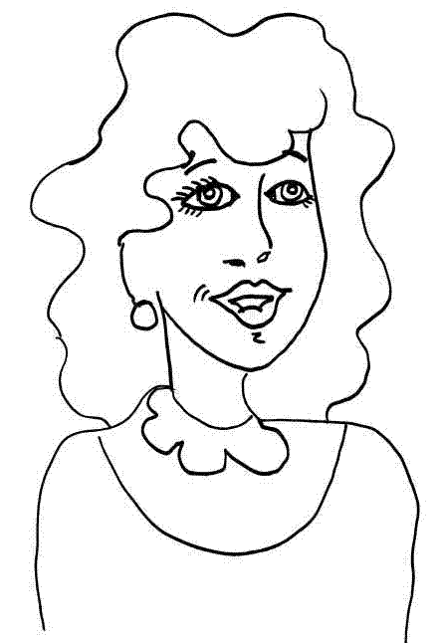
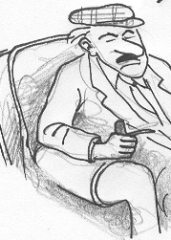

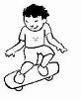

Annexes pour exercices.

Grands-parents |  | Grands-parents |  | Papa |  | Maman |  | Enfants

Grands-parents |  | Grands-parents |  | Papa |  | Maman |  | Enfants

Grands-parents |  | Grands-parents |  | Papa |  | Maman |  | Enfants

Grands-parents |  | Grands-parents |  | Papa |  | Maman |  | Enfants

Grands-parents |  | Grands-parents |  | Papa |  | Maman |  | Enfants

Grands-parents |  | Grands-parents |  | Papa |  | Maman |  | Enfants

Grands-parents |  | Grands-parents |  | Papa |  | Maman |  | Enfants

Grands-parents |  | Grands-parents |  | Papa |  | Maman |  | Enfants

Grands-parents |  | Grands-parents |  | Papa |  | Maman |  | Enfants

Grands-parents |  | Grands-parents |  | Papa |  | Maman |  | Enfants

Grands-parents |  | Grands-parents |  | Papa |  | Maman |  | Enfants

Grands-parents |  | Grands-parents |  | Papa |  | Maman |  | Enfants

Grands-parents |  | Grands-parents |  | Papa |  | Maman |  | Enfants

Grands-parents |  | Grands-parents |  | Papa |  | Maman |  | Enfants

Grands-parents |  | Grands-parents |  | Papa |  | Maman |  | Enfants

Grands-parents |  | Grands-parents |  | Papa |  | Maman |  | Enfants

Grands-parents |  | Grands-parents |  | Papa |  | Maman |  | Enfants

Grands-parents |  | Grands-parents |  | Papa |  | Maman |  | Enfants

Grands-parents |  | Grands-parents |  | Papa |  | Maman |  | Enfants

Grands-parents |  | Grands-parents |  | Papa |  | Maman |  | Enfants

Grands-parents |  | Grands-parents |  | Papa |  | Maman |  | Enfants

Correction de l’exercice :
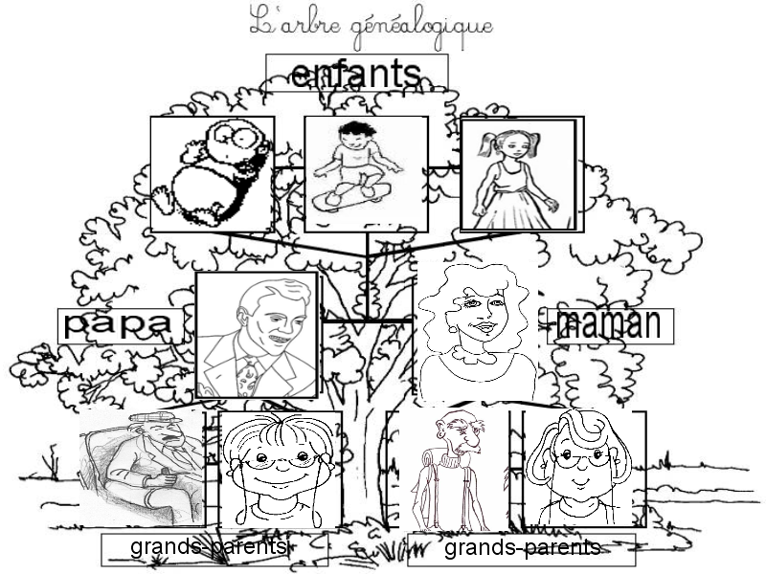

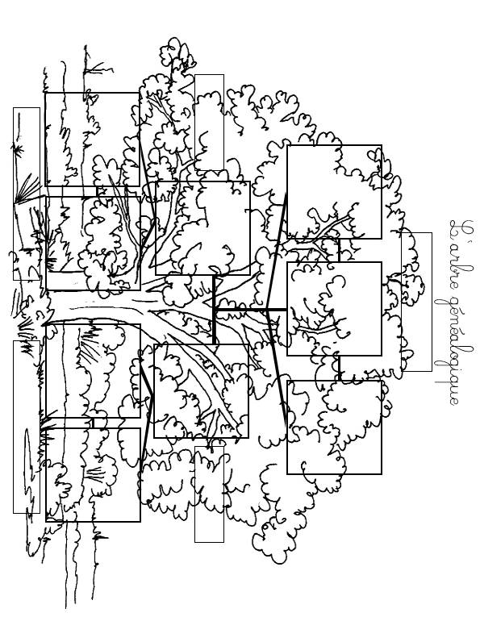

L’arbre généalogique de la princesse Elisabeth.
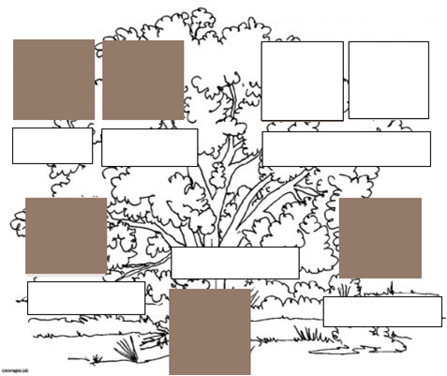

Correction de l’arbre généalogique de la princesse Elisabeth.

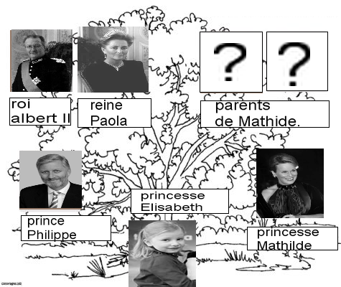

A l’endroit des parents de Mathilde, les enfants pourront les imaginer et les dessiner. L’objectif de l’activité n’étant pas de connaître ses parents, ne compliquons pas les choses.
Prénom : …………………………………………………..

Mon arbre généalogique.
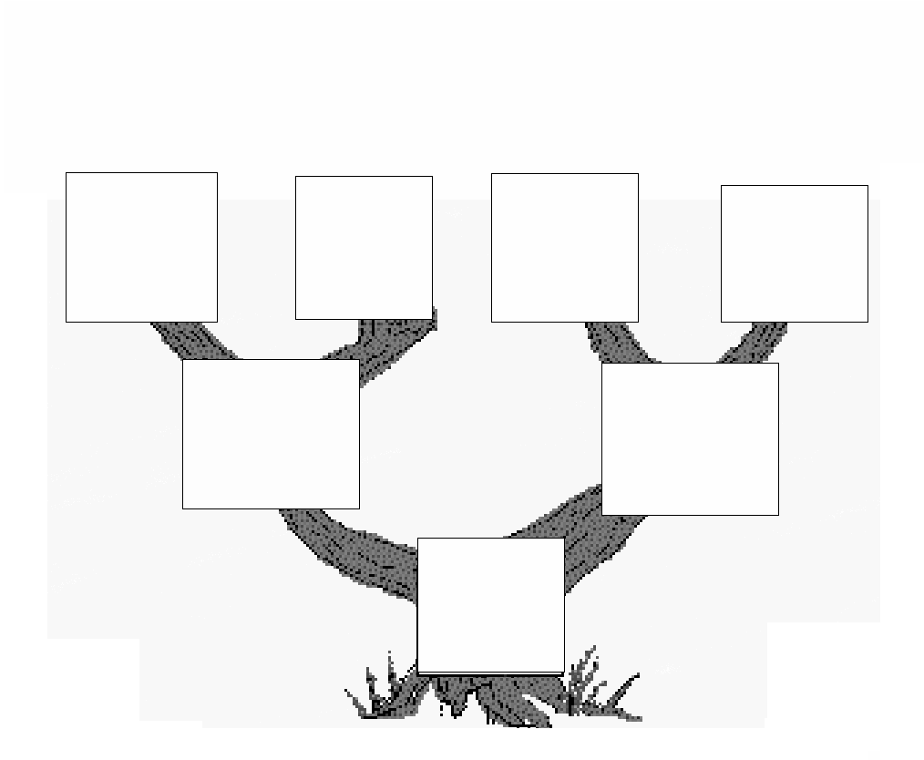
Images pour la mise en situation :
